附件1

**2021-2022学年国家励志奖学金拟定额度分配**

（单位：人/万元）

|  |  |  |  |  |
| --- | --- | --- | --- | --- |
| **序号** | **学院** | **国家励志奖学金** | | |
| **学生基数** | **分配名额** | **金额** |
| 1 | 建筑建造学院 | 1842 | 103 | 51.5 |
| 2 | 建筑装饰学院 | 1432 | 79 | 39.5 |
| 3 | 建筑智能学院 | 711 | 39 | 19.5 |
| 4 | 建筑管理学院 | 2073 | 114 | 57 |
| 5 | 交通工程学院 | 848 | 47 | 23.5 |
| 6 | 智能制造学院 | 1016 | 56 | 28 |
| 7 | 经济管理学院 | 878 | 48 | 24 |
| 8 | 信电工程学院 | 885 | 49 | 24.5 |
| 9 | 艺术设计学院 | 618 | 34 | 17 |
| 总计 | | 10303 | 569 | 284.5 |

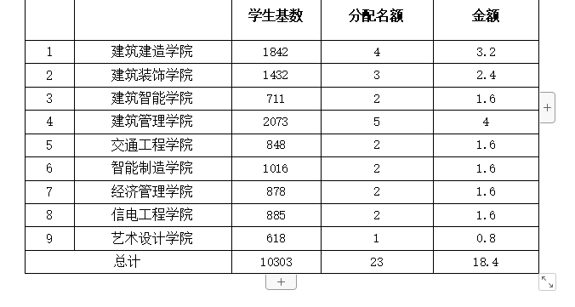

**2022-2023学年国家助学金拟定额度分配**

（单位：人/万元）

|  |  |  |  |  |  |
| --- | --- | --- | --- | --- | --- |
| **序号** | **学院** | **国家助学金** | | | |
| **学生基数（人）** | **分配名额** | **其中：建档立卡名额** | **总金额** |
| 1 | 建筑建造学院 | 2526 | 557 | 111 | 183.81 |
| 2 | 建筑装饰学院 | 1934 | 425 | 70 | 140.25 |
| 3 | 建筑智能学院 | 1190 | 262 | 71 | 86.46 |
| 4 | 建筑管理学院 | 2869 | 631 | 138 | 208.23 |
| 5 | 交通工程学院 | 1305 | 287 | 60 | 94.71 |
| 6 | 智能制造学院 | 1544 | 340 | 67 | 112.2 |
| 7 | 经济管理学院 | 1264 | 278 | 64 | 91.74 |
| 8 | 信电工程学院 | 1449 | 319 | 69 | 105.27 |
| 9 | 艺术设计学院 | 952 | 209 | 39 | 68.97 |
| 总计 | | 15033 | 3308 | 689 | 1091.64 |

**说明：学院分配名额根据省教育厅下达指标及学院在校学生人数按比例确定。**